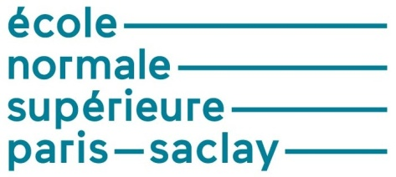
Conception et réalisation de châssis mécano-soudés
Bruce ANGLADE – Hélène HORSIN MOLINARO  Sylvain LAVERNHE | Edité 20/02/2017
Utilisées en grande série (carrosseries de véhicule …) comme en fabrication unitaire (cuve …), les structures mécano-soudées sont le résultat du soudage d'éléments préfabriqués (tôles, profilés, tubes ...). La conception des châssis mécano-soudés et leur réalisation répondent à des prescriptions permettant d’obtenir la faisabilité et la qualité espérée des soudures. En effet, la réalisation d’une soudure est soumise à son accessibilité et à son positionnement (bain de fusion).
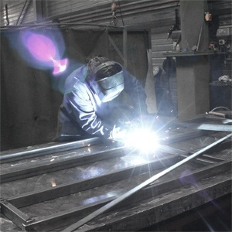
Figure 1 : Réalisation d’un châssis mécano-soudé, image [1]
Cette ressource décrit les différentes soudures en fonction de leur genre et position, puis expose les calculs liés à la conception de châssis mécano-soudés. La ressource « Technique de réalisation de châssis mécano-soudés : la soudure » présente les matériaux utilisés et les procédés de soudage. La ressource « Les principaux défauts et risques liés au soudage » complète le descriptif de ce procédé d’assemblage.

1 – Les différentes soudures
L'essentiel à retenir est que dans toutes les positions de soudage autres qu'à plat (elles sont parfois désignées sous le terme général de soudage en position), le soudeur doit, en plus de l'attention qu'il apporte à la bonne réalisation de la soudure, se soucier de maintenir son bain de fusion en équilibre ; il y a donc forcément plus de risque de défauts. C'est la raison pour laquelle, chaque fois que ce sera possible, la pièce à souder est manutentionnée pour que la soudure soit en position à plat ou gouttière pendant son exécution. Pour cela des appareils appelés positionneurs de soudage sont utilisés permettant le bridage sur un plateau puis l'orientation du plan du plateau sur 90° de l'horizontale à la verticale, ainsi que sa rotation sur 360° autour d'un axe normal à son plan. Cela représente souvent pour les grosses pièces, des manutentions délicates et longues, mais amène des garanties indéniables sur la qualité de la soudure.

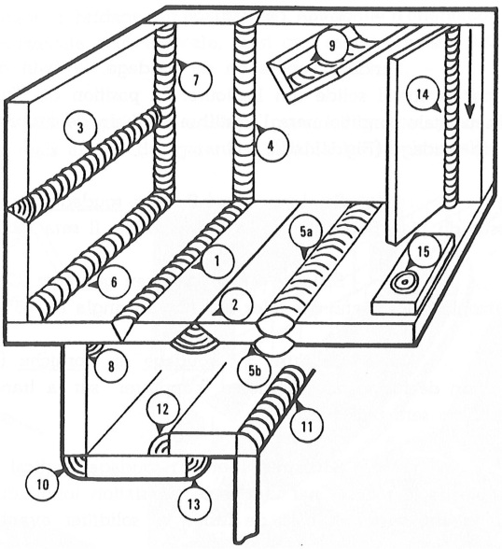
1.1 - Genre de soudure
Les soudures sont classées en fonction de la disposition des éléments qu'elles assemblent :
- 1-2-3-4-5 : soudures bord à bord
- 6-7-8-9-14 : soudures en angle intérieur
- 10-11: soudures en angle extérieur
- 12-13 : soudures à clin
- 15 : soudure en bouchon

Figure 1 : Terminologie des soudures en fonction de leur emplacement
Pour les soudures en angle, le positionnement des éléments est plus aisé pour les soudures en angle intérieur où le bord d'une tôle repose sur le plan de l'autre.
En angle extérieur, les tôles doivent être positionnées arête contre arête, ce qui est beaucoup plus délicat compte-tenu des tolérances de rectitude sur les bords et de planéité. L'exécution de la soudure est également plus délicate dans la mesure où le jeu est mal maîtrisé pour les mêmes raisons. En revanche, la soudure en angle extérieur élimine le risque d'arrachement lamellaire
Les soudures à clin sont surtout utilisées lorsque l'on a des difficultés à maîtriser le jeu et l'alignement bord à bord (tolérance de rectitude et planéité). Si un effort de traction existe dans le plan de la tôle, cet assemblage amènera un moment de flexion dans la zone du joint, ce qui est défavorable.
La soudure en bouchon permet la liaison lorsqu'on a accès simplement d'un côté d'une des tôles.

1.2 – Positions de soudage
Pendant l'opération de soudage, le bain de fusion (phase liquide) est contenu par le métal solide qui l'entoure. La position de l'interface liquide-solide par rapport à l'horizontale conditionnera l'équilibre du bain de fusion. Cette position est appelée position de soudage.
En reprenant la figure 1, voici les différentes positions de soudage :
- Soudures 1-5a-6-9-11-12 : soudage à plat. Le bain de fusion est situé au dessus du plan horizontal de la phase solide. Il sera naturellement stable.
- Soudure 9 : soudage en gouttière. C'est une soudure en angle intérieur horizontale, les plans des tôles formant un angle de 45° avec le plan horizontal.
- Soudure 3 : soudage en corniche (horizontal dans un plan vertical). Le bain de fusion pourra encore « s'appuyer » sur la tranche de la tôle inférieure, mais son équilibre sera plus précaire.
- Soudures 4 et 7 : soudage vertical montant. Il est pratiquement impossible de le réaliser par une seule translation longitudinale de l'arc. Il faut, par un balayage latéral, laisser le bain de fusion se solidifier avant de venir « s'appuyer » à nouveau dessus.
- Soudure 14 : soudage vertical descendant. Parfois imposé par des contraintes technologiques particulières, il présente le risque de voir le bain de fusion « dépasser » le soudeur et de réaliser ainsi des collages (bain de fusion coulant sur le métal de base non fondu) et non un soudage.
- Soudures 2-5b-8-10-13 : soudage au plafond. Il est encore plus délicat puisque le bain de fusion ne demande qu'à retomber.

2 – Généralités sur le calcul des soudures

2.1 – Type de calcul
La norme E 83-100 classe les assemblages soudés en fonction du type de sollicitation auquel ils sont soumis :
- Assemblages soumis à un calcul en fatigue : les charges cycliques sont déterminantes ; ils sont conçus et réalisés pour résister à des contraintes variables dans le temps.
- Assemblages non soumis à un calcul en fatigue : les charges statiques sont déterminantes et l'on peut présupposer que la fatigue ne sera pas le facteur prépondérant. On considère que le nombre de cycles N doit respecter : N < 7.10¹⁰ / Δσ³
N : nombre de cycles prévus pour la durée de vie de l'ouvrage
Δσ = σ_{maxi} - σ_{mini} : étendue des contraintes appliquées en MPa
- Assemblages non calculés : ils sont conçus et réalisés en fonction de l'expérience et par comparaison.

2.2 - Classe de qualité
Calculer des soudures est une utopie si des garanties ne sont pas prises au niveau de leur exécution et de leur contrôle. Mais, réaliser une soudure de grande qualité sans défaut rédhibitoire nécessite une suite d'opérations onéreuses et n'est pas toujours nécessaire selon la sévérité de sollicitation à laquelle elle est soumise et les conséquences qu'entraînerait sa défaillance. La norme prend en compte ces critères pour définir la classe de qualité d'une soudure.

Risques encourus en cas de défaillance
Grades de risques | Défaillance en service |  | Nécessité du remplacement ou de la réparation de l’élément défaillant |  |  | Condition de remplacement ou de réparation de l’élément défaillant |  | Dépannage sur le site
 | Entraînant l’arrêt immédiat | N’entraînant pas l’arrêt immédiat | immédiat | Différé |  | Difficile | Facile | Impossible ou difficile | Facile
 |  |  |  | Délai court | Délai long
R1 | X |  | X |  |  | X |  | X
R2 |  | X |  | X |  | X |  | X
R3 |  | X |  |  | X |  | X |  | X
R1 : risques importants ; R3 : risques faibles

Sévérité de la sollicitation
Elle est définie par un coefficient :
- σ_{c}/σ_{e} en statique
- Δσ/Δσ_{a} en fatigue
Sollicitations en service des joints soudés |  |  | Classe de qualité de soudure en fonction des grades de risques
 |  |  | R1 | R2 | R3
Assemblages calculés non soumis à un calcul en fatigue (1)  (charges statiques déterminantes) | Contraintes statiques | 0,8 ≤ σ_{c} /σ_{e} ≤ 1 | A | A | B
 |  | 0,4 ≤ σ_{c} /σ_{e} ≤ 0,8 | A | B | C
 |  | σ_{c} /σ_{e} ≤ 0,4 | B | C | C
Assemblages calculés soumis à un calcul en fatigue (1)  (charges cycliques déterminantes) | Contraintes cycliques | 0,7 ≤ Δσ /Δσ_{a} ≤ 1 | A | A | B
 |  | 0,3 ≤ Δσ /Δσ_{a} ≤ 0,7 | A | B | C
 |  | Δσ /Δσ_{a} ≤ 0,3 | B | C | C
Assemblages non calculés |  | Sollicités | A | A | B
 |  | Peu sollicités | A | B | C
σ_{c} : Contrainte pondérée calculée
σ_{e} : Contrainte à la limite élastique conventionnelle (R_{p0,2})
Δσ : Etendue des contraintes appliquées
Δσ_{a} : Etendue des contraintes admissibles à 2x10⁶ cycles
(1) le calcul en fatigue n’exclut pas la vérification en statique : retenir le résultat le plus défavorable

Degré d'aptitude
La classe de qualité de la soudure étant choisie, la norme impose le degré d'aptitude des soudeurs (garantie sur l'exécution) et l'étendue des contrôles (défauts admissibles)
Classe de qualité de soudure | Degré d’aptitude des soudeurs et opérateurs | Etendue des contrôles
 |  | Visuel | Radiographie ou ultrasons | Magnétoscopie ou ressuage
A | I | 100% | > 50 % (1) (2) (3) | > 50 % (1)
B | II | 100% | - | > 10 % (4)
C | III | 100% | - | -
(1) Par accord entre le constructeur et l’acheteur, le contrôle par radiographie ou par ultrasons peut être remplacé par un contrôle par magnétoscopie ou par ressuage et vice-versa.
(2) Pour les assemblages d’angle, le contrôle par ultrasons est remplacé par un contrôle par magnétoscopie ou par ressuage si l’épaisseur de la semelle est inférieure ou égale à 10 mm.
(3) Les points de concentration des contraintes (nœuds, croisements, extrémités des soudures …) sont contrôlés à 100% sur au moins 50 mm de part et d’autre de l’axe de concentration ou du bord du joint soudé.
(4) Le contrôle par magnétoscopie ou par ressuage est supprimé pour les aciers dont la limite d’élasticité est inférieure à 355 MPa, si l’épaisseur « t » ou la gorge « a » est inférieure ou égale à 20 mm.
Remarques :
les contrôles effectués doivent être répartis aussi régulièrement que possible sur l’ensemble de chaque joint soudé relevant de la même classe de qualité de soudure.
La longueur contrôlée ne doit pas être inférieure à 400 mm.
Tout joint soudé de longueur inférieure à 400 mm, est contrôlé sur la totalité de sa longueur.
Pour les joints soudés de longueur supérieure à 400 mm, toutes les extrémités doivent être contrôlées sur une longueur au moins égale à 50 mm.

3 - Section efficace d’une soudure
La section efficace du cordon correspond au rectangle défini par la gorge et la longueur :
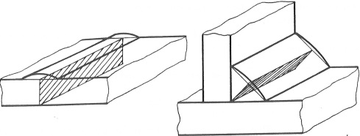
Figure 2 : Section efficace d’une soudure

3.1 – Gorge
Dans la section transversale d'un cordon de soudure apparaît une dimension caractéristique appelée gorge (sa valeur étant désignée par a). C'est la plus courte distance de la racine (région de la première passe, la plus éloignée du soudeur) à la surface extérieure, abstraction faite des surépaisseurs. Si la pénétration est effectivement contrôlée, on peut tenir compte de la zone fondue (figure 3b).
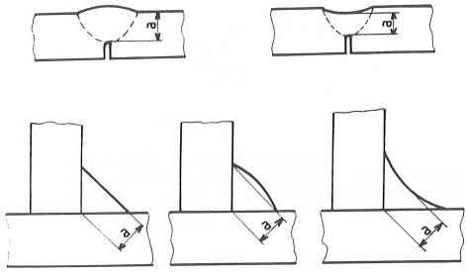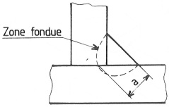

(a)
(b)

Figure 3 : Définition de la gorge d’une soudure
Attention : en cas de défaut d'accostage, la gorge effective est réduite par rapport à celle mesurée effectivement de l'extérieur du cordon. Si un contrôle non destructif n'est pas réalisé, ce défaut risque de passer inaperçu. Il faut sensibiliser le soudeur à la responsabilité qu'il a de faire rectifier ce défaut d'accostage avant d'exécuter la soudure.
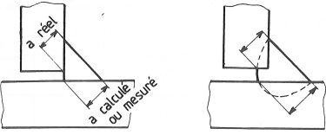
Figure 4 : Gorge effective réduite lors de défaut d’accostage

3.2 – Longueur
La longueur de cordon prise en compte dans le calcul est la longueur réelle diminuée des cratères d'extrémités (amorçage et évanouissement de l'arc) lorsqu'ils ne sont pas éliminés.
En général, on prend comme longueur de cratère la gorge de soudure a : l_{calcul} = l_{réelle} - 2a
Dans deux cas, on n'en tiendra pas compte :
- Cas des cordons bouclés : le cordon a un contour fermé et la fin du cordon vient recouvrir le début.
- Cas des appendices de soudage qui seront coupés lorsque la soudure sera terminée (figure 5).
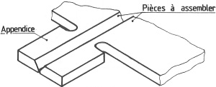
Figure 5 : Appendice (avant soudure) à éliminer après assemblage des deux pièces

4 - Calcul en statique
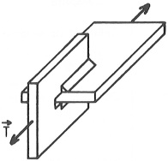
La définition de la section effective donnée au paragraphe précédent permet de calculer une contrainte dans le cordon.

4.1 – Exemples simples de sollicitation
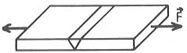
σ = F / (a.l) τ = T / Σ(a.l)
La contrainte effective dans le cordon a une valeur très différente, pour deux raisons :
- Le cycle thermique de l'opération de soudage amène des contraintes résiduelles élevées dans la zone du cordon,
- Le raccordement cordon-métal de base amène des concentrations de contraintes.
Le calcul reposera donc essentiellement sur des résultats expérimentaux.

4.2 – Soudures en bout (bord à bord)
Elles ne sont pas calculées si l'on prend des garanties sur la qualité de leur exécution et le contrôle des défauts. Si tel n'est pas le cas (un bon soudeur et un contrôle sérieux coûtent cher), on augmentera le coefficient de sécurité.
On peut prendre l'exemple du CODAP (CODe français de construction des Appareils à Pression) qui donne un coefficient de sécurité fonction de la catégorie de l'appareil (ce coefficient porte uniquement sur la soudure, le coefficient concernant le matériau lui-même ayant été pris au préalable).
Catégorie | A | B | C | D
Coefficient de soudure  Z = 1/s | 1 | 0,85 ou 1 | 0,85 | 0,7
Coefficient de sécurité  s = 1/Z | 1 | 1,18 ou 1 | 1,18 | 1,43
Conséquences imposées
Contrôle radio | 100% |  |  | 10% + nœuds
Réception matériaux | Contrôle spécifique |  |  | Certificat matière
- Dans la catégorie A, on « oublie » la soudure en prenant des garanties,
- Dans la catégorie D, on majore les épaisseurs de 43 % du fait des soudures mais les garanties sont moins draconiennes.

Concentration de contraintes
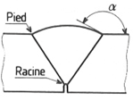
La figure 6 donne les ordres de grandeur des concentrations de contraintes en fonction de la géométrie de la soudure.
Pied de cordon
α | k
180° (arasé) | 1
150° | 1,3
120 ° | 1,6
Racine k = 3 à 10
Figure 6 : Ordre de grandeur des concentrations de contraintes

Assemblages d'épaisseurs différentes
Dans le cas de différences plus importantes, il faudra réaliser un délardage sur la tôle la plus épaisse, si possible symétrique, avec une pente inférieure à 25%. Si un impératif technologique contraint à l'alignement sur une des faces, les fibres moyennes seront décalées et cela donnera une flexion néfaste dans la zone d'assemblage.
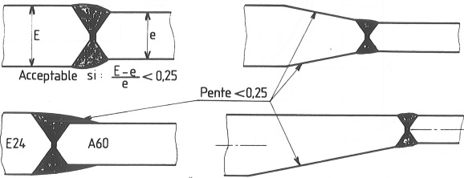
Figure 7 : Délardages pour assemblage d’épaisseurs différentes

4.3 – Soudure d’angle
Là encore des mesures montrent que les contraintes réelles sont souvent bien différentes de celles que l'on pourrait calculer si la soudure n'était pas présente.

Influence de l'étalement du cordon
Les résultats montrent que la concentration de contraintes à la racine (en A) et au pied de cordon (en B) diminue lorsque φ augmente, c'est à dire lorsque le cordon est plus étalé. Industriellement on adopte en général φ > 45° en statique et φ > 56° (AB > 1,5 OA) en fatigue.
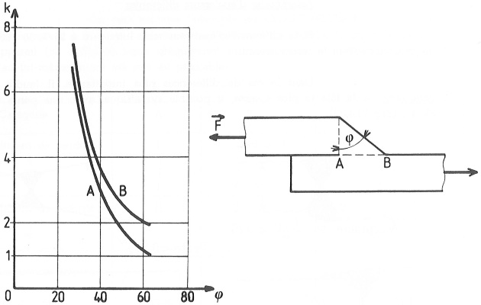
Figure 8 : Influence de l’étalement du cordon de soudure

Influence de la pénétration
Les mesures expérimentales montrent que les contraintes à la racine (A) et au pied de cordon (B) sont fortement influencées par la pénétration. Or celle-ci dépend directement des conditions d'exécution de la soudure, et n'est donc pas toujours parfaitement fixée ou connue au stade du bureau d'études.
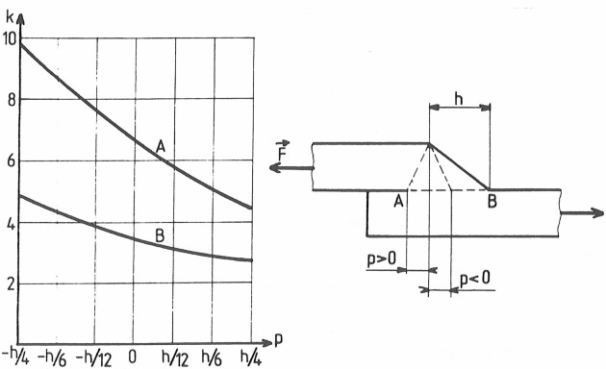
Figure 9 : Influence de la pénétration de la soudure

Adaptation plastique
On peut calculer dans un tel assemblage une contrainte moyenne τ_{moy} = F /(2.a.l), mais les mesures montrent que la valeur réelle est très différente, du fait de l'adaptation plastique des extrémités de l'assemblage. On s'aperçoit également qu'un cordon « trapu » (l/a = 20) est plus favorable qu'un cordon « élancé » (l/a = 106).
Malheureusement, un cordon trop trapu n'est pas économique (déduction de a aux extrémités, la section du cordon donc la masse de métal déposé est proportionnelle au carré de la gorge), et présente un risque de défaut plus important du fait de la multiplication du nombre de passes. C'est la raison pour laquelle certains règlements donnent une valeur pratique de l : 20.a < l < 40.a
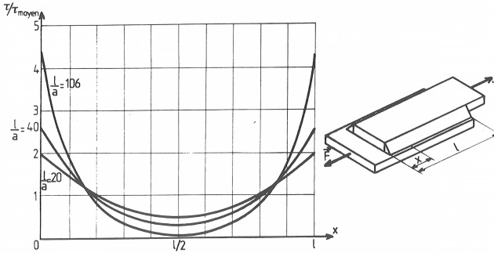
Figure 10 : Préconisation du ratio l/a

Principe de vérification des cordons d'angle
La démarche globale est de (figure 11) :
- Définir une contrainte de comparaison : σ_{c} = f (σ┴,σ//,τ┴,τ//). Cette fonction f est déterminée expérimentalement à partir d'essais de rupture sur des cordons réels.
- Puis vérifier que σ_{c}<σ_{a} (σ_{a} contrainte admissible)

σ//
τ┴
τ//
σ┴

Figure 11 : Définition des contraintes
Résultats d'essais en état plan de contrainte σ┴ et τ┴ : on obtient une enveloppe plane de ruptures appelée péroïde. On se met en sécurité (et on simplifie le résultat !) en adoptant l'ellipse inscrite d'équation : σ┴² + λ τ┴² = (α σ_{a})²
avec α, coefficient de qualité du cordon et λ, coefficient expérimental
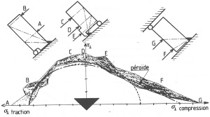
Figure 12 : Essais en état plan de contrainte σ┴ et τ┴
Les mesures montrent que τ┴ et τ// ont la même influence. L'état limite est donc un ellipsoïde de révolution : σ┴² + λ (τ┴+τ//)² = (α σ_{a})²
Diverses expériences ont montré que σ//, peut être ignorée dans la vérification ; dès lors, σ┴ est désignée par σ. Le document CM 86 des constructions métalliques prend λ =1,8 ce qui donne :
σ² + 1,8 (τ┴+τ//)² ≤ α²σ_{e}²
avec :
- σ, τ┴ et τ// : contraintes moyennes pondérées (contraintes calculées à partir de la sollicitation réelle et multipliées par un coefficient de sécurité)
- σ_{e} : limite d'élasticité du métal de base (ce qui amène une sécurité supplémentaire, le métal d'apport ayant des caractéristiques supérieures)
- Coefficient de qualité du cordon égal à :
  - l pour a ≤ 4 mm
  - 0,8 (l+l/a) pour a >4 mm

Répartition des sollicitations dans les cordons
Par convention et dans le but de simplifier les calculs, on admet que chaque sollicitation est transmise par le (ou les) cordon(s), le (ou les) mieux disposé(s) pour le faire :
- N est transmis par les cordons 1-2-3-4 au prorata de leur section,
- T_{y} est transmis par 3 et 4,
- T_{z} est transmis par 1 et 2,
- Mf_{z} est transmis par 1 et 2.
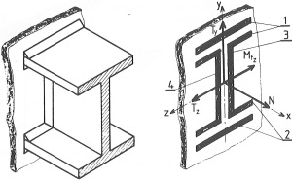
Figure 13 : Répartition des sollicitations dans les cordons

5 – Calcul en fatigue
Comme tout calcul en fatigue, le calcul des cordons de soudure repose sur des résultats expérimentaux. Un assemblage soudé est le siège de concentrations de contraintes dues :
- À l'allure générale du cordon (cordon bombé à éviter),
- À la micro-géométrie locale du pied et de la racine du cordon,
- Au tracé des pièces au voisinage du cordon.
L'effet micro-géométrique joue le rôle prépondérant dans la localisation des fissures de fatigue.

5.1 – Essais expérimentaux
Les essais sur les assemblages soudés sont conduits selon les principes généraux des essais de fatigue (NF A 03-400). Les résultats donnent une droite moyenne d'équation N = C/Δσ^{m} qui correspond à une probabilité de rupture de 50%.
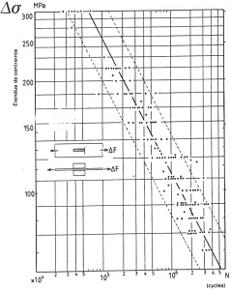
Figure 14 : Essais de fatigue sur assemblages soudés
Tout assemblage brut de soudage est le siège de contraintes résiduelles qui atteignent la limite d'élasticité du métal de base. C'est pourquoi la durée de vie dépend uniquement de Δσ, et pas de la contrainte moyenne. Les résultats expérimentaux figure 15 le confirment.
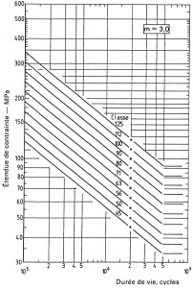
La rupture par fatigue s'amorce sur une entaille aigüe au pied de cordon. La durée de la phase d’amorçage est donc réduite, et la durée de vie est pratiquement représentée par la durée de la phase de propagation, laquelle est peu dépendante de la résistance des aciers. Les contraintes résiduelles ayant localement une valeur proche de Re, elles vont croître défavorablement avec cette caractéristique. Les résultats expérimentaux figure 16 le confirment.
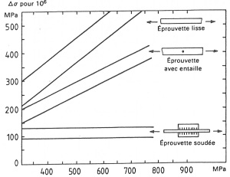
Figure 15 : Ratio Δσ/σ_{c}, essais sur trois éprouvettes dont une avec soudure

Figure 16 : Essais de rupture en fatigue

Dans un assemblage soudé qui se rompt en fatigue, prendre un acier plus résistant ne changera rien. La seule solution est de modifier la géométrie de l'assemblage

5.2 – Règles de calcul
Un Δσ admissible est déterminé à partir d'un nombre de cycles déterminés, ou l'inverse. A partir de la courbe de comportement moyen (50% de ruptures, figure 14) une marge de sécurité est déterminée, en décalant d'un certain nombre d'écarts-types. On admet couramment de calculer avec une probabilité de survie de 97,7%, ce qui correspond à un décalage de 2 écarts-types.
Des assemblages donnant des résultats comparables sont regroupés dans une même classe (tableau de classification d'assemblage suivant). Cette classe représente l'étendue de contrainte admissible en MPa pour une probabilité de survie de 97,7% à 2 millions de cycles.
N° | Schéma de l’assemblage indiquant le mode de fissuration | Description de l’assemblage | Classe
1 |  | Soudure transversale bout à bout arasée  CND à 100% | 125
2 |  | Soudure d’atelier transversale bout à bout exécutés à plat par tout procédé exception faite au soudage sous flux  CND | 100
3 |  | Soudure transversale bout à bout exécutée dans des conditions différentes de la soudure N°2  CND | 80
4 |  | Soudure transversale bout à bout avec support à l’envers (étendue de contrainte dans la tôle principale exclusion faite de l’effet de support) | 71
5 |  | Soudure longitudinale bout à bout. Soudage automatique continu (étendue de contrainte dans la semelle adjacente au codon) | 125
6 |  | Soudure d’angle ou bout à bout continue. Soudure longitudinale automatique (étendue de contrainte dans la semelle adjacente au cordon) | 112
7 |  | Soudure d’angle ou bout à bout continue. Soudure longitudinale manuelle (étendue de contrainte dans la semelle adjacente au cordon) | 100
8 |  | Soudure d’angle longitudinale intermittente (étendue de contrainte dans la semelle adjacente au cordon) | 80
9 |  | Soudure longitudinale bout à bout, soudure d’angle continue, ou soudure d’angle intermittente avec échancrures (étendue de contrainte dans la semelle adjacente au cordon) | 71
10 |  | Soudure d’angle longitudinale d’un gousset :  longueur < 150 mm  longueur > 150 mm  près du bord | 71  63  50
11 |  | Soudure d’angle transversale d’un gousset | 80
12 |  | Gousset soudé sur la rive d’une tôle | 50
13 |  | Goujons-connecteurs non sollicités | 80
14 |  | Raidisseur soudé à l’âme d’une poutre (étendue de la contrainte principale dans l’âme à l’extrémité du raidisseur) | 80
15 |  | Raidisseur soudé à la semelle d’une poutre (étendue de la contrainte dans la semelle, au niveau du pied de cordon) | 80
16 |  | Assemblage en croix. Préparation en K avec extrémités soudées en angle travers-court (Z). Défaut d’alignement inférieur à 15% de l’épaisseur de la tôle | 71
17 |  | Assemblage en croix – soudure d’angle transversale. Rupture au raccordement travers-court (Z). Défaut d’alignement inférieur à 15% de l’épaisseur de la tôle (rupture à la racine voir N°28) | 63
18 |  | Assemblage à clin transversal transmettant des efforts. Rupture en pied de cordon (contrainte calculée sur la base d’une largeur de tôle égale à la largeur des couvre-joints) | 71
19 |  | Assemblage à clin longitudinal transmettant des efforts | 50
20 |  | Position de semelle rapportée arasée. Transition droite ou courbe  CND | 112
21 |  | Soudure bout à bout transversale entre éléments de largeur ou d’épaisseurs différentes. Transition progressive suivant indication  Comme pour N°2  Comme pour N°2  CND | 100  80
22 |  | Soudure bout à bout transversale – transition progressive, soudure arasée  CND | 112
23 |  | Tôle de recouvrement sur poutre, extrémités soudées (étendue de contrainte dans la semelle, en pied de cordon) | 50
24 |  | Tôle de recouvrement sur poutre. Extrémités non soudées (étendue de contrainte dans la semelle, à l’extrémité des cordons) | 50
25 |  | Plusieurs tôles de recouvrement sur poutre. Extrémités soudées (étendue de contrainte dans la semelle, en pied de cordon) | 50
26 |  | Tôle de recouvrement plus large que la semelle. Extrémités non soudées (étendue de contrainte dans la semelle, à l’extrémité des cordons) | 50
27 |  | Matériaux brut à bords coupés à la flamme. Arêtes meulées – pas de fissures au contrôle | 125
28 |  | Métal fondu dans les soudures d’angle transmettant les efforts (étendue de contrainte dans le flan de gorge du cordon). Rupture à la racine (voir N°17) | 45
Ces règles établies par l'Institut International de la Soudure ne sont valables que pour les résultats disponibles :
- Constructions en aciers non ou faiblement alliés Re < 700 MPa ;
- Assemblages réalisés par un procédé arc électrique ;
- Assemblages bruts de soudage.
Il est à noter que les différents moyens de parachèvement améliorent notablement la durée de vie. Les règles de calcul ne les prennent pas en compte dans la mesure où un moyen de quantifier leur effet n'a, pour l'instant, pas été trouvé.
Rappelons enfin que l'assemblage ne doit être vérifié en fatigue que pour N > 7.10¹⁰ / Δσ³ et que les règles de calcul en fatigue ne sont pas applicables au régime oligo-cyclique de plasticité généralisée, c'est-à-dire pour des nombres de cycles inférieurs à 100000.
Cette ressource a présenté les différents types de soudure en fonction de leur position de soudage et de leur rôle dans l’assemblage, puis les calculs liés à la conception de châssis mécano-soudés ont été exposés. La ressource « Les principaux défauts et risques liés au soudage » sont présente les règles de conception et les bonnes pratiques de la soudure.

Références :
[1]: http://mongin.eu/
[a]: Présentation Renault – Jean-Louis Bréat.
[b]: Cours soudage – Jean-Michel Lemeur.
[c]: Comité sectoriel de la main d'œuvre dans la fabrication métallique industrielle – Québec.
[d]: Syndicat des entreprises de technologie de production - France.
[e]: Association Française du soudage - http://www.afs-asso.org/
[f]: Institut de soudure - http://www.isgroupe.com/fr/
[g]: Air Liquide Welding - http://www.airliquidewelding.com/

Ressource publiée sur EDUSCOL-STI : http://eduscol.education.fr/sti/si-ens-paris-saclay

